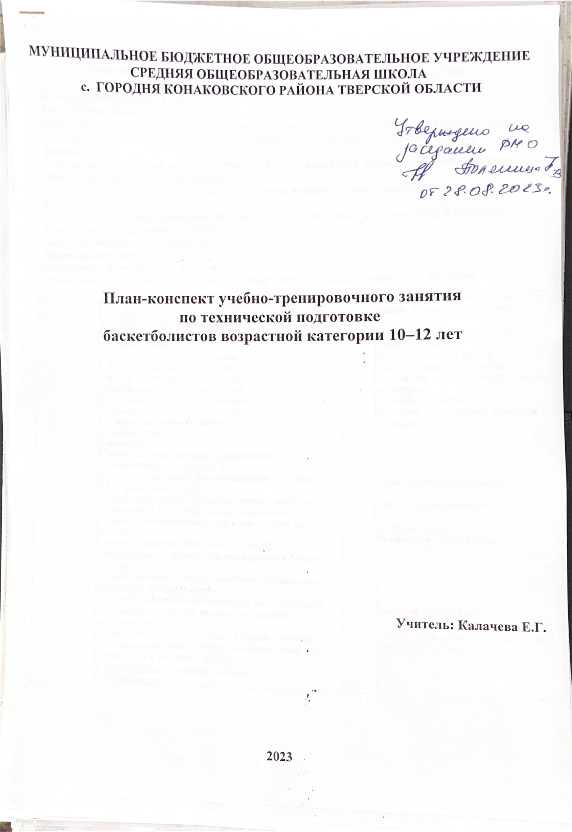

План-конспект учебно-тренировочного занятия по технической подготовке
баскетболистов возрастной категории 10–12 лет
Дата проведения занятия: 21.03.2023 г.
Тип занятия: учебно-тренировочный.
Цель: Обучение основам баскетбола и совершенствование их, используя комплекс из четырех главных компонентов баскетбола – защитной стойки; ведения мяча; передачи мяча; броска по кольцу.
Задачи:
- развитие двигательных навыков – ловкости, быстроты движений, силы, выносливости, «чувства мяча», координационных способностей;
- отработка защитной стойки; обучение различным вариантам техники ведения, передачи и бросков мяча;
- совершенствование индивидуальных технико-тактических действий и групповых и командных взаимодействий в нападении и защите.
Место проведения: спортивный зал
Время проведения: 90 минут.
Количество обучающихся: 20 человек.
Инвентарь: баскетбольные мячи, свисток, фишки, обручи, гимнастические маты, скамейки.
Подготовитель-  ная часть  (20 мин.) | 1. Построение в одну шеренгу лицом к тренеру.  2. Сообщение задач.  3. Разминка с мячом и без мяча:  3.1. Передвижения:  – ходьба обычным шагом;  – ходьба на носках, руки на поясе;  – ходьба на пятках, руки за голову;  – ходьба на внешней стороне стопы;  – ходьба на внутренней части стопы.  3.2. Специальные беговые упражнения:  – с высоким подниманием коленей;  – с захлестыванием голени назад;  – правым боком;  – левым боком;  – скрестным шагом правым, левым боком;  – спиной вперед, поворот на 180^{о} – ускорение;  – бег вокруг площадки, быстрая остановка по сигналу.  3.3. Упражнения в движении:  – ходьба с вращением мяча вокруг разных частей тела (головы, плеч, туловища, бедер), вправо, влево;  – ходьба с перебрасывание мяча с руки на руку над головой;  – ходьба с зажатым мячом между коленей;  – подбросить мяч из-за спины двумя руками и поймать впереди;  – ходьба по гимнастической скамейке с ведением мяча в пол (лицом, спиной вперед);  – в стойке баскетболиста передвигать мяч с руки на руку по восьмёрке вокруг ног на месте и в движении.  3.4. Ускорение:  - ударить мячом об пол, поймать и передать партнёру;  - подбросить мяч вверх–вперед, выполнить ускорение, поймать мяч и передать партнеру.  4. Ходьба на восстановление дыхания.  5. Перестроение в 2 шеренги. | 5 мин.  15 мин. | Познакомить обучающихся с задачами занятия. Мотивировать на работу.  Выполнять в колонне по одному. Следить за осанкой.  Подняться выше на носках.  Спину держать прямо, вперед не наклоняться, голову не опускать, на пол не смотреть.  Соблюдать дистанцию.  Выполнять без ускорений, следить за дыханием.  Следить за сигналом тренера.  Менять сторону вращения.  Смотреть вперёд.  Не дать мячу упасть на пол.  Мячом не касаемся ног.  Ловить мяч в прыжке над головой, за голову руки не заводить.
Основная  часть (55 мин.) | I. Защитная стойка  • Передвижения в защитной стойке приставным шагом по радиусу зала в одной колоне;  • Передвижения в защитной стойке от одной боковой линии до другой боковой линии баскетбольной площадки;  • В парах нападающий продвигается от лицевой линии до лицевой линии, защитник пытается помешать ему;  • Передвижение в защитной стойке спиной вперед от лицевой линии до лицевой линии, три шага влево, три шага вправо;  • В парах передвижение в защитной стойке по команде одного ведущего из пары;  • Передвижение в защитной стойке в колоне по команде тренера.  II. Ведение мяча  • Ведение мяча на месте и в движении поочередно правой и левой рукой, двумя руками, низкое, высокое ведение;  • Переводы, развороты с мячом по команде тренера;  • Ведение мяча дальней рукой от мнимого партнера поперек зала;  • Ведение мяча вдоль ограничивающих линий площадки, кругов, трехсекундной зоны;  • Ведение мяча вокруг площадки с изменение ритма, быстрая остановка по сигналу;  • Ведение мяча правой и левой рукой, обходя все препятствия (стойки) и передача мяча следующему;  • Ведение мяча в парах на месте и в движении, держась одной рукой за руку партнера;  • У каждого игрока мяч. По сигналу игрок А ведет мяч, двигаясь вперед, а игрок Б – двигаясь назад. По сигналу производится смена направлений движения.  • У каждого игрока мяч. По первому сигналу игрок А ведет мяч, двигаясь приставным шагом вправо, а игрок Б – двигаясь влево. По второму сигналу производится смена направлений движения.  III. Передача мяча  • Передача мяча в паре с одним мячом: от груди двумя руками, от плеча одной рукой, за спиной, передача из-за головы, в воздухе в одно касание;  • Передача мяча на месте в паре двумя мячами;  • Передача мяча в движении одним мячом и двумя мячами;  • Передача мяча на месте в тройках и в четверках.  • Передача мяча в паре «пас в отрыв»;  • Передача мяча в тройках в движении «восьмерка»;  IV. Броски по кольцу  • Бросок из под кольца одной рукой: правой, левой, с левой и с правой стороны от кольца;  • Штрафной бросок;  • Два шага, бросок по кольцу;  • Два шага, бросок по кольцу в паре со слабым сопротивлением защитника;  •Бросок в прыжке в парах, в сериях по десять бросков;  • Бросок в прыжке в парах, бросающий подбирает мяч и отдает партнеру под бросок, десять попаданий на пару;  • В паре партнер бежит до центра, возвращается до линии штрафного броска с ускорением, получает мяч от партнера, производит бросок по кольцу, всего десять повторений.  V. Игра 3х3. | 10 мин.  12 мин.  12 мин.  9 мин.  12 мин. | Баскетболисты становятся в одну шеренгу напротив тренера и находятся на расстоянии вытянутой руки друг от друга. Сгибают ноги и становятся в защитную стойку в устойчивое положение, одна нога чуть впереди, спина прямая, руки согнуты, кисти на уровне плеч, устойчивое положение тела. По команде тренера начинают медленно передвигаться приставным шагом по периметру зала. Передвижение с носка на пятку, не делая прыжков, ноги не должны заплетаться.  Передвижение происходит в одной шеренге зигзагами от одной боковой линии до другой.  Баскетболисты становятся в парах на лицевой линии лицом друг к другу в защитной стойке. Нападающий пытается пробиться к другому кольцу. Защитник пытается помешать ему. Защитник обязательно должен находиться все время лицом к нападающему.  Передвижение делают по одному от одной лицевой линии до другой. Тренер обращает внимание на защитную стойку. Передвижение выполняется медленно, без прыжков, не заплетая ноги.  Баскетболисты в защитной стойке становятся в парах лицом друг к другу. Один партнер показывает передвижение, другой за ним повторяет.  Баскетболисты становятся в защитной стойке в одну колонну лицом к тренеру. Тренер показывает передвижения вправо, влево, вперед, назад, спортсмены повторяют за ним.  Положение тела как в защитной стойке. При ударе мяча об пол прямое движение кисти. На мяч не смотреть. Мяч должен подлетать до уровня колена.  Тренер поднимает правую или левую руку, такой же рукой спортсмены делают ведение. Также при переводах и разворотах.  Баскетболисты становятся в одну колонну и начинают ведение с левого угла лицевой линии до противоположной боковой линии зигзагами. У боковой линии делают переводы за спиной, между ног, разворотом. Вести мяч нужно дальней рукой от того кольца, к которому продвигаются спортсмены.  Не наступать на линии.  Следить за сигналом тренера.  По сигналу тренера обвести все препятствия (стойки) и передать мяч следующему.  Мяч находится у каждого игрока.  Следить за сигналом тренера.  В защитной стойке партнеры становятся на расстоянии 4-5 метров друг от друга. При передаче двумя руками от груди мяч берется так, чтобы большие пальцы почти соприкасались друг с другом. Делается небольшое круговое движение перед грудью, руки полностью выпрямляются и мяч передается партнеру. У партнера согнутые руки выставляются перед грудью, большие пальцы вместе и он ловит мяч. Передачи одной рукой делаются попеременно правой и левой рукой. При передаче за спиной рука с мячом прямая, захлестывается за тело и резким движением делается передача партнеру. При передаче двумя руками из-за головы мяч партнером ловится тоже выше уровня головы. Руки у партнеров прямые. При передаче мяча в прыжке в одно касание партнер должен успеть передать мяч, не успев приземлиться на пол. Передачи делаются сначала двумя, а потом одной рукой.  Партнеры с мячом становятся на расстоянии 4-5 метров друг от друга и одновременно делают передачу двумя руками друг другу. Один партнер делает передачу об пол, а другой на грудь. При передаче одной рукой делается одновременная передача на противоположную руку партнера.  Передачи делаются как в предыдущем пункте, но при продвижении от кольца к кольцу.  При передаче в тройках двумя мячами один партнер постоянно ловит, а двое стоящих перед ним попеременно двумя руками от груди делают ему передачи. Четверки становятся квадратом с двумя мячами. Один мяч передается по кругу, а другой мяч по диагонали передается двумя партнерами друг другу. В тройках и четверках три или четыре мяча одновременно передаются друг другу сначала по часовой стрелке, а затем наоборот.  В парах один партнер стоит с мячом под кольцом. Другой партнер бежит от него лицом к другому кольцу. Когда партнер добегает до центра площадки, ему делается передача мяча вытянутой в сторону рукой.  Партнеры становятся в тройках на лицевой линии на расстоянии 4 метров друг от друга. Мяч находится у центрального партнера. Он делает передачу боковому партнеру, забегает ему за спину и бежит к другому кольцу. Боковой партнер, получив мяч, делает передачу другому боковому партнеру, забегает ему за спину и бежит к другому кольцу. Третий партнер, получив мяч, бежит с ним к другому кольцу и делает бросок в корзину. Все повторяется у другого кольца.  Бросок делается одной рукой от плеча ударом об щит. Рука выпрямляется полностью, кисть закрывается. При этом разрабатывается рука и кисть.  Штрафной бросок – это основа броска по кольцу. При штрафном броске ноги находятся на ширине плеч, мяч берется пальцами бросающей руки и поднимается до уровня головы, другая рука пальцами сбоку придерживает мяч. Если спортсмен правша (левша) правая (левая) нога на полступни впереди, ноги согнуты, при броске рука и туловище выпрямляются, баскетболист вытягивается по направлению к кольцу. Глаза смотрят на душку кольца, движение заканчивается кистью руки (акцент делается на указательный и средний палец).  В этом упражнении важно, чтобы бросок делался одной рукой. Баскетболист должен тянутся к кольцу. Если бросок делается с правой стороны при двух шагах, первый шаг делается с правой ноги. Если бросок делается с левой стороны при двух шагах, первый шаг с левой ноги.  От лицевой линии в парах на расстоянии 4 метров спортсмены продвигаются от центра с передачами друг другу от груди, с центра нападающий делает ведение, два шага и бросок по кольцу. Защитник слабо сопротивляется, здесь отрабатывается два шага с правой и левой стороны в движении.  Партнер передает мяч другому партнеру для броска. Тренер смотрит за правильным движением бросающего. Одна серия состоит из 10 бросков.  Это упражнение делается для скорострельности. Бросающий сам подбирает мяч и отдает под бросок партнеру. Попадание считается вслух. Выигрывает пара быстрее всех забившая 10 мячей.  Это упражнение для отработки броска в движении после ускорения.  Игра происходят на половине баскетбольной площадки. Две команды из трех человек играют на одной половине баскетбольной площадки, а две другие на другой половине. Мяч, заброшенный изнутри дуги, оценивается в одно очко, из-за дуги - в два очка. Результативно выполненный штрафной бросок оценивается в одно очко.
Заключитель  ная часть (15 мин.) | 1.Штрафные броски;  2. Свободные броски;  3. Упражнения на дыхание:  В положении стоя, руки опущены вниз, вдох на счет «раз» с одновременным поднятием рук через стороны вверх; выдох на счет «два» с одновременным сгибанием ног в коленях и обхватыванием их руками.  4. Построение, подведение итогов. | 10 мин.  5 мин. | Контролировать локоть, кисть, траекторию полёта мяча.  Вдох выполняется через нос, выдох – через рот.  Обратить внимание на удачные моменты тренировки, проанализировать отрицательные стороны, разобрать ошибки. Отметить каждого занимающегося.

